SECTOR FINANCIERO

EVOLUCION DE LOS ACTIVOS EN LA SEMANA

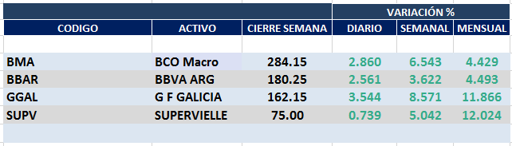

Positivo desempeño de las acciones del sector en el mercado local.
En N.Y. también tuvieron un desempeño positivo

La noticia del arreglo con los acreedores privados estimulo las subas.

Macro cierra en $ 284,15 positiva el 6.54% respecto del cierre anterior y en N.Y. queda en us$ 22.28 subiendo el 4.70% en la semana.

GGAL cierra en $ 162,15 positiva el 8.57% respecto del cierre semanal anterior, en N.Y. quedó en us$ 12.85 subiendo el 7.08%.

BBAR cierra en $ 180,25 arriba el 3.62%, su adr queda en us$ 4.23 posititivo el 2.37%.

SUPV queda en $ 75,00 subiendo el 5.04% y en N.Y. us$ 2.93 arriba

GF GALICIA (Cierre al 31/07/2020 $ 149,35)
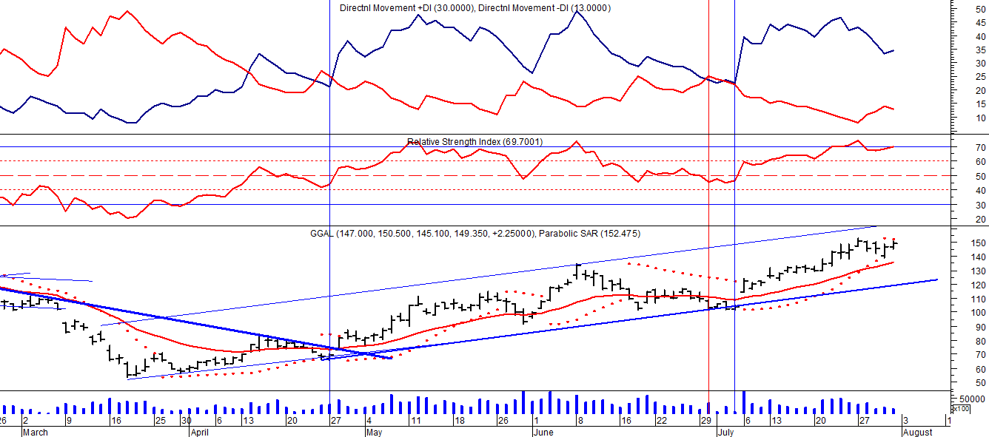
Señal de compra el 08/05 en $ 110,00.
Señal de venta el 12/08 en $ 92,00.
Señal de compra el 09/10 en $ 85,00.
Señal de venta el 13/11 en $ 94,00.
Señal de compra el 21/11 en $ 94,00.
Señal de venta el 12/02 en $ 123,00.
Señal de compra el 28/04 en $ 80,00.
Señal de venta el 30/06 en $ 103,00.
Señal de compra el 06/07 en $ 115,00.

BMA (Cierre al 31/07/2020 $266,70)
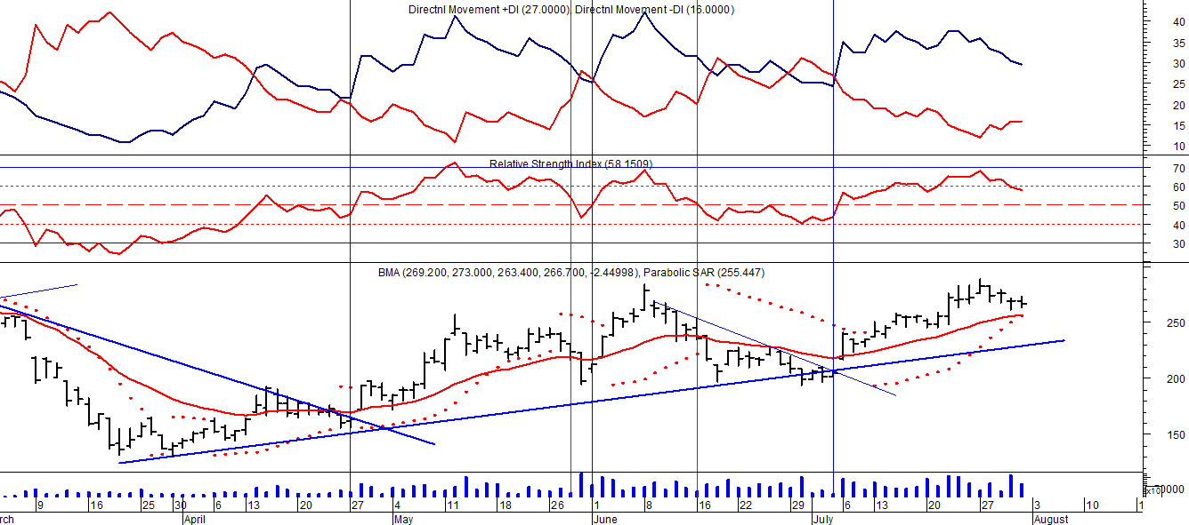
Señal de compra el 08/05 en $ 200,00.
Señal de venta el 12/08 en $ 188,00.
Señal de compra el 09/10 en $ 180,00.
Señal de venta el 13/11 en $ 190,00.
Señal de compra el 27/11 en $ 190,00.
Señal de venta el 26/02 en $ 260,00.
Señal de compra el 28/04 en $ 180,00.
Señal de venta el 29/05 en $ 210,00.
Señal de compra el 01/06 en $ 210,00
Señal de venta el 26/06 en $ 238,00.
Señal de compra el 06/07 en $ 220,00.

FRANCES - BBAR (Cierre al 31/07/2020 $ 173,95)

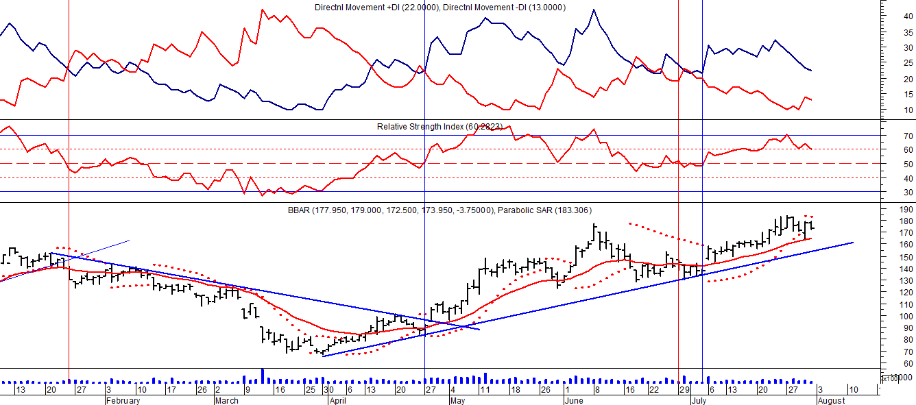

Señal de compra el 23/08 en $ 101.50.
Señal de venta el 08/09 en $ 102.
Señal de compra el 27/11 en $ 95.
Señal de venta el 12/02/2020 en $ 135.
Señal de compra el 28/04 en $100,00.
Potencial señal de venta el 30/06 en $ 136,00.
Señal de compra el 06/07 en $ 150,00.

SUPERVIELLE (Cierre al 31/07/2020 $ 71,40)
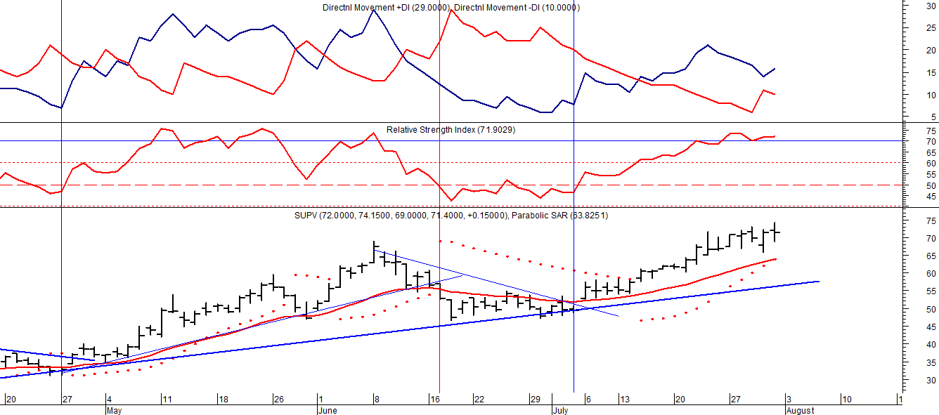
Señal de compra el 23/05 en $ 48,00.
Potencial señal de venta el 08/09 en $ 37,00.
Señal de compra el 01/10 en $ 41,00.
Señal de venta el 12/11 en $ 42,00.
Señal de compra el 4/12 en $ 41,00.
Señal de venta el 11/02/2020 en $ 51,00.
Señal de compra el 28/04 en $ 35,00.
Señal de venta el 17/06 en $ 55,00.
Señal de compra el 06/07 en $ 55,00.

